Қарағанды облысы білім басқармасының Балқаш қаласы білім бөлімінің «№5 жалпы білім беретін мектебі»КММ
«Жазғы мектеп-2022»
1 сынып (1 топ) оқушыларымен өткізілген жұмыс есебі

Осы 2021-2022 оқу жылында жазғы мектепті ұйымдастыру жөніндегі әдістемелік ұсынымдар оқыту сапасын арттыру,білім алушылардың біліміндегі олқылықтарды қалпына келтіру және білімін толықтыру мақсатында жүргізілді.
Оқу процесінде білім алушылардың ойлау процестерін дамытуға, ойластырылған шешімдер қабылдау, оларды дәлелдеу, ақпаратпен жұмыс істеу, талдау, салыстыру, қорытындылау біліктерін дамытуға; танымдық ынтасын арттыру мақсатында қосымша ойын-сауық материалдарын, тест тапсырмаларын, шығармашылық сипаттағы дидактикалық материалдарды, аудиовизуалды құралдарды (графика, аудио, бейнематериалдар), презентацияларды, сараланған оқу тапсырмаларын қолданды.
26 мамыр мен 17 маусым аралығында 1 сынып оқушыларының барлық ниет білдірген білім алушылар үшін жұмыс жасалды.Жазғы мектепке барлығы 1 сынып (1 топ) 9 оқушы қатысты.Сынып жетекшісі Мадиева Л. бекітілген жұмыс жоспары бойынша жұмыстар жүргізді.
Оқушылардың әр күні көңілді қызықты өтті,көңіл-күйлері көтеріңкі болды.Шығармашылық жұмыстарға оқушылар белсене қатысып,өз ойларымен бөлісе білді.Бір-бірімен қарым-қатынастары да жақсы болды. Оқушылар жазғы мектептен көптеген тың дүниелерді ұғып, шығармашылық қабілеттерін арттырып отырды.
https://www.instagram.com/tv/Cexi3b2IcOm/?igshid=YmMyMTA2M2Y=
https://www.instagram.com/tv/CeVL6VKIBlO/?igshid=YmMyMTA2M2Y=

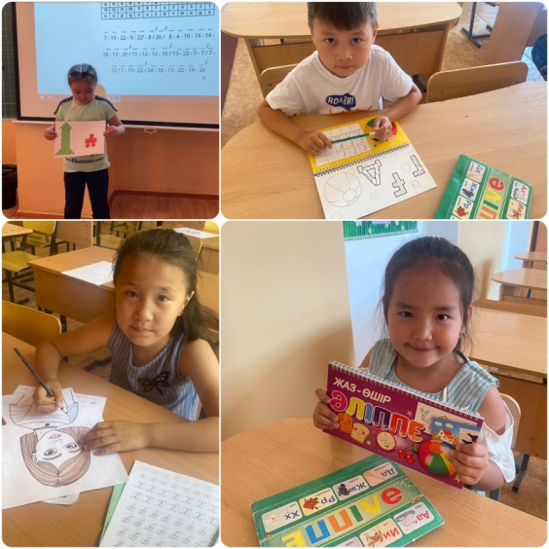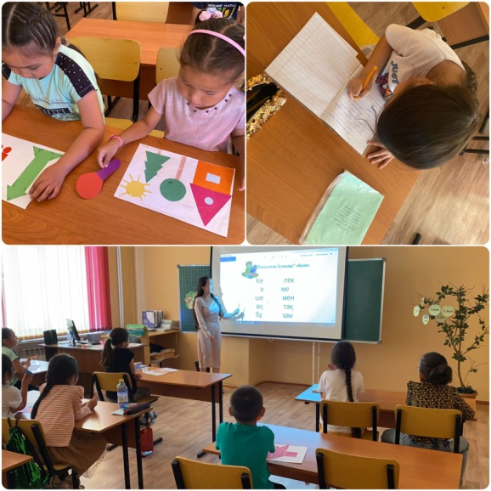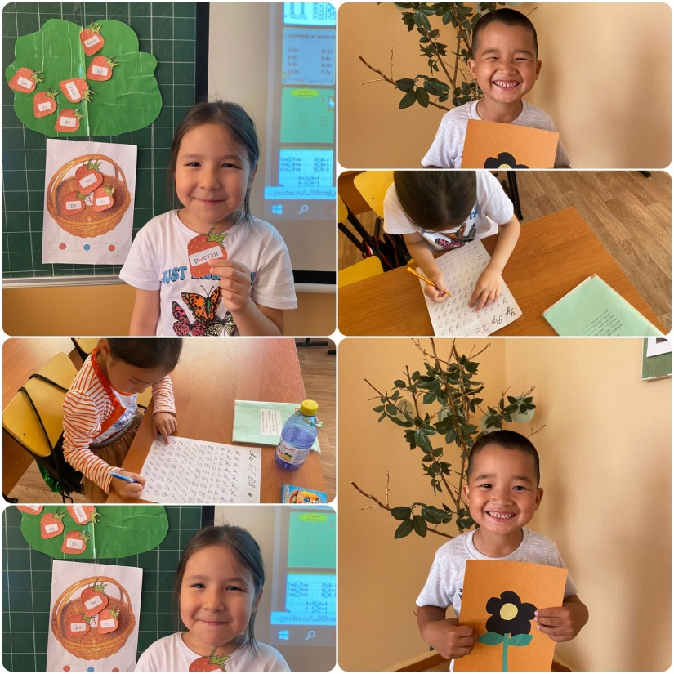

Қарағанды облысы білім басқармасының Балқаш қаласы білім бөлімінің «№5 жалпы білім беретін мектебі»КММ
«Жазғы мектеп-2022»
2 сынып оқушыларымен өткізілген жұмыс есебі

Осы 2021-2022 оқу жылында жазғы мектепті ұйымдастыру жөніндегі әдістемелік ұсынымдар оқыту сапасын арттыру,білім алушылардың біліміндегі олқылықтарды қалпына келтіру және білімін толықтыру мақсатында жүргізілді.
26 мамыр мен 17 маусым аралығында 2 сынып оқушыларының барлық ниет білдірген білім алушылар үшін жұмыс жасалды.Жазғы мектепке барлығы 30 оқушы қатысты. Тусупова Г.Ж. және Түгелбек А.Х. оқушыларды 2 топқа бөліп,бекітілген жұмыс жоспары бойынша жұмыстар жүргізді.
Оқушылардың әр күні көңілді қызықты өтті,көңіл-күйлері көтеріңкі болды.Шығармашылық жұмыстарға оқушылар белсене қатысып,өз ойларымен бөлісе білді.Бір-бірімен қарым-қатынастары да жақсы болды. Оқушылар жазғы мектептен көптеген тың дүниелерді ұғып, шығармашылық қабілеттерін арттырып отырды.

№ | Қала, аудан, | Өткізілген іс-шаралар тақырыбы | Әлеуметтік желіге жарияланған сілтемелері
1 | Балқаш қаласы ЖББ №5 мектебі | «Оқуға құштар мектеп» жобасы аясында оқушылар табиғат аясында ертегі кітаптар оқыды. | https://www.instagram.com/tv/CeSzk4ZIa4X/?igshid=YmMyMTA2M2Y=
2 | Балқаш қаласы ЖББ №5 мектебі | «Оқуға құштар мектеп» жобасы аясында кітапханаға барып жаңа мерзімді басылымдармен,балалар энциклопедиялармен таныстырылды. | https://www.instagram.com/p/CeTA0KVIXaK/?igshid=MDJmNzVkMjY=
3 | Балқаш қаласы ЖББ №5 мектебі | «Математика айналамызда» тақырыбы бойынша оқушылар әртүрлі тапсырмалар орындады | https://www.instagram.com/tv/CeVL2l9oS6Y/?igshid=MDJmNzVkMjY=
4 | Балқаш қаласы ЖББ №5 мектебі | «Бізді қоршаған әлем»тақырыбы бойынша оқушылар тапсырмалар орындады | https://www.instagram.com/tv/CegApk1IzBk/?igshid=MDJmNzVkMjY=
5 | Балқаш қаласы ЖББ №5 мектебі | «Сурет салудың пайдасы» тақырыбында оқушылар суреттер салды. | https://www.instagram.com/tv/Ceg4JLbKXHp/?igshid=MDJmNzVkMjY=
6 | Балқаш қаласы ЖББ №5 мектебі | «Зерек бала»тақырыбы бойынша оқушылар логикалық тапсырмалар орындады. | https://www.instagram.com/tv/CenKNWBIJSB/?igshid=MDJmNzVkMjY=

2021- 2022 оқу жылындағы 26 мамыр -17 маусым аралығында өткен жазғы мектеп бойынша 3- сыныптар бойынша жүргізілген жұмыс есебі.
Мұғалім:Нуржанова К.С.
Мақсаты:
Жазғы мектепке келген әрбір оқушыны алдымен жақсылыққа , адамгершілікке, ұйымшылдыққа тәрбиелей отырып, оқушылардың жазғы демалыс уақытын тиімді пайдалана білуге үйрету. Балалардың жаз мезгіліндегі демалысын, жағдайлар жасау, қауіпсіздік ережелерін үйрете отырып салауатты өмір салтын қалыптастыру, рухани және мәдени білімдерін жетілдіру, салт – дәстүрін дамыту, Отан сүйгіштік – патриоттық сезімін арттыру.Білімге деген құштарлығын арттыру.

Міндеттері:
- Жазғы мектепке балалардың уақытымен, толық келулерін қадағалау;
- Әр күннің сабағын сабақ кестесі бойынша ұйымдасқан түрде өткізу;
- Жазғы мектеп журналына белгілеп,бағалау;
- Қауіпсіздік ережелерінің сақталуын еске алу, бақылау;

3 сыныбтардан өтініш берген 24 оқушы жазғы мектепке келді. Күнтізбелік - жазғы жоспар бойынша «Қазақ тілі» пәні -7 сағат, аптасына 2 сағат, «Математика» пәні -13 сағат , аптасына 4 сағат,
« Әдебиеттік оқу» пәні -7 сағат , аптасына 2 сағат, «Жаратылыстану» пәні – 3 сағат, аптасына 1 сағат, дүниетану –аптасына 1 сағат.
Осы жүктемеде берілген сағат бойынша барлық сабақ өтті.

«Қазақ тілі» пәні бойынша оқушылар фонетикалық, морфологиялық талдау,зат есімнің септелуі мен жіктелуін,сөз таптарының түрлерін талдап,қайталап қорытындылау жұмыстары жүргізілді.

«Математика» пәні бойынша көптаңбалы сандарды бөлу,көбейту амалдарын орындау,логикалық есептердің шешуін табу,пайыздар мен бөлшектер,тізбектердің,шеңбер мен дөңгелектің айырмашылығын радиусын табу жолдарын анықтай білді.

«Әдебиеттік оқу» пәні оқушыларға халқымыздың салт –дәстүрін, мамандық таңдап,, ғарышқа сапар,ғарыш әлемін тереңдете тануға, өз ойын көзқарасын салыстыруға, мәтіндегі негізгі ойды анықтай білуге үйренді.

«Жаратылыстану» пәні өсімдіктер мен жануарлар арасындағы өзара байланысты зерттеу; жануарларды омыртқалыларға және омыртқасыздарға жіктеу; жануарларды тіршілік ортасы бойынша ажырату; Жер сфераларын анықтау тақырыптарын қайталады.

№ | Қала, аудан, | Өткізілген іс-шаралар тақырыбы | Әлеуметтік желіге жарияланған сілтемелері
1 | Балқаш қаласы ЖББ №5 мектебі | «Оқуға құштар мектеп» жобасы аясында оқушылар табиғат аясында ертегі кітаптар оқыды. | https://www.instagram.com/p/Ceh6VsUIBFq/?igshid=MDJmNzVkMjY=
2 | Балқаш қаласы ЖББ №5 мектебі | «Математика айналамызда» тақырыбы бойынша оқушылар әртүрлі тапсырмалар орындады | https://www.instagram.com/tv/CeTAUduoe5V/?igshid=YmMyMTA2M2Y=
3 | Балқаш қаласы ЖББ №5 мектебі | «Бізді қоршаған әлем»тақырыбы бойынша оқушылар тапсырмалар орындады | https://www.instagram.com/p/Ce0Pjtfo4MO/?igshid=MDJmNzVkMjY=
4 | Балқаш қаласы ЖББ №5 мектебі | Сурет салудың пайдасы» тақырыбында оқушылар суреттер салды. | https://www.instagram.com/tv/Ceg4JLbKXHp/?igshid=MDJmNzVkMjY=
5 | Балқаш қаласы ЖББ №5 мектебі | «Зерек бала»тақырыбы бойынша оқушылар логикалық тапсырмалар орындады. | https://www.instagram.com/p/Ce0PgJsozzO/?igshid=YmMyMTA2M2Y=

Қарағанды облысы білім басқармасының Балқаш қаласы білім бөлімінің «№5 жалпы білім беретін мектебі»КММ
«Жазғы мектеп-2022»
4 сынып оқушыларымен өткізілген жұмыс есебі

2021-2022 оқу жылында жазғы мектепті ұйымдастыру жөніндегі әдістемелік ұсынымдар оқыту сапасын арттыру,білім алушылардың біліміндегі олқылықтарды қалпына келтіру және білімін толықтыру мақсатында жүргізілді.
26 мамыр мен 17 маусым аралығында 4 сынып оқушыларының барлық ниет білдірген білім алушылар үшін жұмыс жасалды.Жазғы мектепке барлығы 37 оқушы қатысты. Бекбенбетова Г.К. және Ибраева Л.Т. оқушыларды 2 топқа бөліп,бекітілген жұмыс жоспары бойынша жұмыстар жүргізді.Сабақтар әдеттегі форматта емес,икемді оқу кестесі ұйымдастырылып, сабақтар әртүрлі формада әдістер қолдану арқылы қызықты да көңілді тапсырмалар орындау арқылы өткізілді.
«Бұл ретте жазғы мектепте оқушыларға баға қойылмайтынын, сонымен қатар үй тапсырмасы берілмейтінін атап кеткен жөн. Математика пәнінен оқушылардың математикалық сауаттылықтарын,ой-өрісін дамыту,байқағыштыққа,жылдамдыққа,ойын дәлелдеуге үйрету,дамыту ойындар көмегімен баланың танымдық біліктілігін қалыптастыру сабақтары өткізілді.
Әдебиет, қазақ тілінен Оқу сауаттылығы дағдыларын дамыту,
мәтінмен жұмыс, мәтін бойынша тапсырмаларды орындау (тыңдалым, айтылым, оқылым, жазылым),жылдам оқуға дағдыландыру,жіберілген пунктуациялық, орфографиялық қателерді тауып түзету жұмыстары жүргізілді.
Жазғы уақыттағы оқу мүмкіндігінше қызықты әрі мазмұнды өту үшін барлық жағдай жасалды.

№ | Қала, аудан, | Өткізілген іс-шаралар тақырыбы | Әлеуметтік желіге жарияланған сілтемелері
1 | Балқаш қаласы ЖББ №5 мектебі | «Жазғы мектеп –оқушылардың білімдерін жетілдіріп, олқылықтарды толтыруға байланысты ұйымдастырылдыСабақтар әртүрлі формада әдістер қолдану арқылы қызықты да көңілді тапсырмалар орындау арқылы өткізілді. | https://www.instagram.com/p/Ce0H_FaIWnk/?igshid=YmMyMTA2M2Y=
2 | Балқаш қаласы ЖББ №5 мектебі | Сабақтар әртүрлі формада әдістер қолдану арқылы қызықты да көңілді тапсырмалар орындау арқылы өткізілді. | https://www.instagram.com/p/Ce2lvpnoLxQ/?igshid=YmMyMTA2M2Y=
3 | Балқаш қаласы ЖББ №5 мектебі | «Оқуға құштар мектеп» жобасы аясында табиғат аясында ертегі кітаптар оқыды,жұмбақтар шешті. | https://www.instagram.com/p/Ce2unBFopED/?igshid=YmMyMTA2M2Y=
4 | Балқаш қаласы ЖББ №5 мектебі | Оқу сауаттылығы,таза ауадағы сабақ,логика мен зейінді дамыту | https://www.instagram.com/p/Ce0H_FaIWnk/?igshid=YmMyMTA2M2Y=

